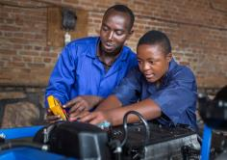
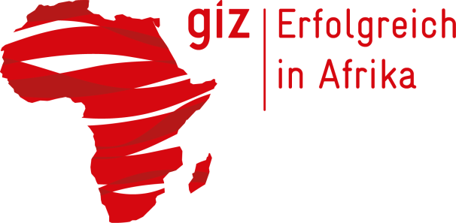
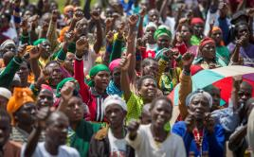
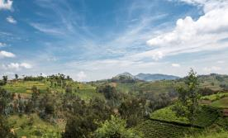

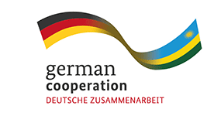

GIZ-Ruanda in Zahlen
Finanzen | Einnahmen 2017 | 17,5 Mio. €
 | - davon Aufträge „Bundesministerium für wirtschaftliche Zusammenarbeit und Entwicklung“ (ohne Kombifinanzierungen) | 12,6 Mio. €
 | - davon Aufträge „Auswärtiges Amt“ | 0,2 Mio. €
 | - davon Kombifinanzierungen (EnDev) | 3,0 Mio. €
 | - davon Zuwendungen | 1,7 Mio. €
 | Einnahmen GIZ-International Services | keine
Programme und Projekte | Laufende Vorhaben | 6
 | Laufende Entwicklungspartnerschaften mit der Wirtschaft | 1
 | In die bilaterale TZ integrierte Entwicklungspartnerschaften | 0
 | Überregionale Programme und Projekte | 12
Personal | Entsandtes Personal | 18
 | Nationales Personal | 98
 | EntwicklungshelferInnen | 26
 | Integrierte Fachkräfte: Centrum für Internationale Migration und Entwicklung (CIM) | 5
 | Rückkehrende Fachkräfte: Centrum für Internationale Migration und Entwicklung (CIM) | 0

Programme und Projekte Deutscher Auftraggeber
Bundesministerium für wirtschaftliche Zusammenarbeit und Entwicklung (BMZ) | - Wirtschafts- und Beschäftigungsförderung  Laufzeit: 06/2016-05/2019
- Makroökonomische Beratung zur Armutsbekämpfung
Laufzeit: 05/2011 - 05/2018
- Unterstützung der Dezentralisierung als Beitrag zur Guten Regierungsführung
Laufzeit: 01/2016 - 12/2018
- Stärkung des rechte-basierten Ansatzes zivilgesellschaftlicher Organisationen (SFF Einzelmaßnahme)
Laufzeit: 01/2016 - 12/2018
- Digitale Lösungen für nachhaltige Entwicklung
Laufzeit: 07/2017 - 06/2020

Programme und Projekte internationaler Auftraggeber (GIZ International Services)
MasterCard Foundation | - Rwanda Enterprise and Employment Initiative (REEDI)  Laufzeit: 02/2018 – 06/2021

Entwicklungspartnerschaften mit der Wirtschaft
Bettys & Taylors of Harrogate Ltd.  Jacobs Douwe Egberts  Tata Global Beverages GB Ltd.  Ostfriesische Tee Gesellschaft  Tesco Stores Limited  Marks & Spencer PLC | - Towards living wages and living incomes for tea workers and farmers in East Africa  Laufzeit: 07/2016 – 11/2018

Überregionale Programme und Projekte
Bundesministerium für wirtschaftliche Zusammenarbeit und Entwicklung (BMZ) | - Grenzmanagment in Afrika  Laufzeit: 10/2015 - 12/2018
- Ziviler Friedensdienst: Friedensförderung in Ruanda und der Region der Großen Seen durch Stärkung des konstruktiven Umgangs miteinander
Laufzeit: 01/2014 - 12/2019
- Ziviler Friedensdienst: Psychosoziale Betreuung von Flüchtlingen, Reintegration und Maßnahmen zur Friedensförderung
Laufzeit: 10/2014 – 12/2021
 | - EnDEV: Globale Initiative Energising Development Laufzeit: 09/2009 - 06/2019
- Unterstützung der Internationalen Konferenz über die Region der Großen Seen (ICGLR)
Laufzeit: 01/2017 - 06/2022
 | - Unterstützung des EAC-Integrationsprozesses Laufzeit: 03/2016 - 02/2019
 | - YouMatch: Globale Initiative zur Verbreitung von innovativen Arbeitsmarktdienstleistungen für Jugendliche Laufzeit: 06/2018 – 05/2021
- Perspektiven schaffen: Wirtschaft für Entwicklung
Laufzeit: 07/2017 - 07/2020
 | - Global Business Network Programme Laufzeit: 04/2017 - 03/2020
- Unterstützung des Comprehensive Africa Agriculture Development Programme (CAADP)
Laufzeit: 01/2017 – 12/2019
- ESTHER-Allianz: Hochschul- und Klinikpartnerschaften im Bereich Gesundheitssystem stärken
Laufzeit: 06/2016 – 05/2019
- Innovative Ansätze der Handwerksförderung
Laufzeit: 04/2018 – 03/2020

GIZ-Kontakte
LandesdirektorIn des GIZ-Büros | Herr Bodo Immink  GIZ Office, 41 KN St 17, PO Box 59 Kigali  Tel.: + 250 252 573537  Fax: +250 252 572439  E-Mail: bodo.immink@giz.de
LändermanagerIn, GIZ-Zentrale | Frau Kerstin Siebke  Dag-Hammarskjöld-Weg 1-5, 65760 Eschborn  Tel.: + 49 6196 79 6431  Fax: + 49 61 96 79-806431  E-Mail: kerstin.siebke@giz.de
Weitere Informationen | http://www.giz.de/de/weltweit/332.html
Anlagen | Liste der Tätigkeitsfelder der Integrierten Fachkräfte (CIM)  Liste der Tätigkeitsfelder der Entwicklungshelfer/innen  Kurzinformation Land

Anlage

Tätigkeitsfelder der Integrierten Fachkräfte in Ruanda
Stand: Januar 2018
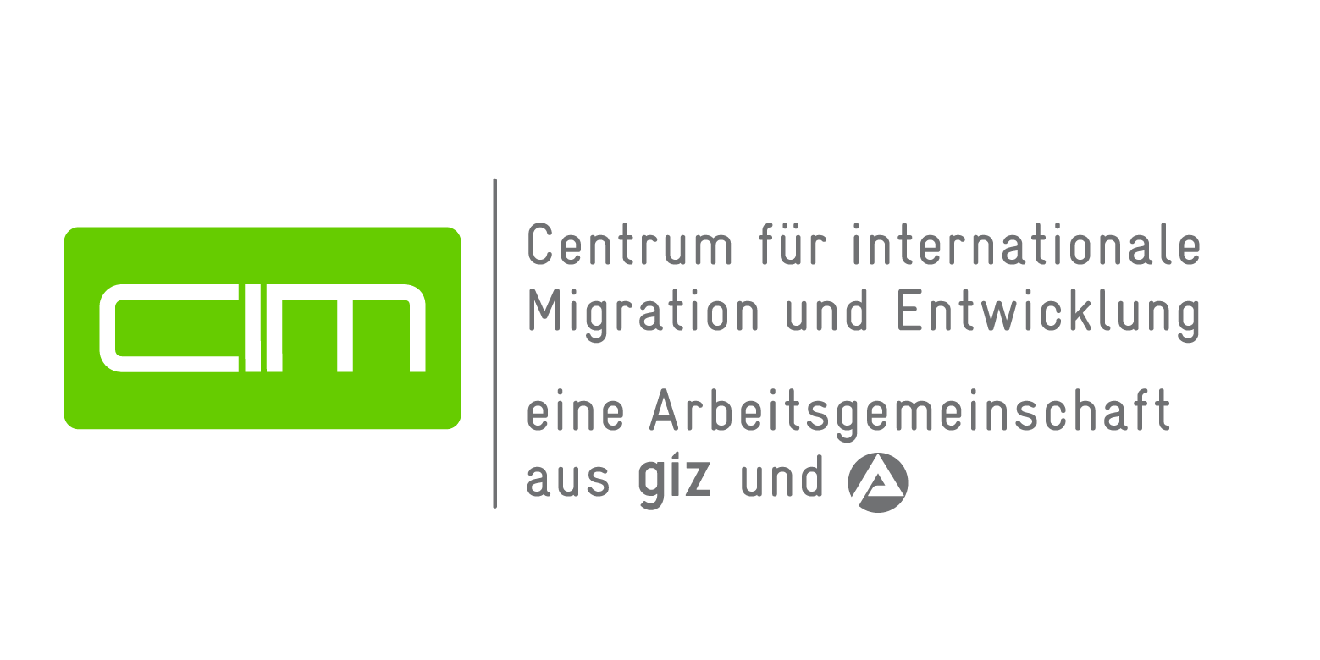
Im Schwerpunkt Nachhaltige Wirtschaftsentwicklung: 1 aktuelle Stelle
Im Schwerpunkt Demokratie, Zivilgesellschaft und öffentliche Verwaltung: 2 integrierte Fachkräfte (+ 1 in Vorbereitung)
Im Bereich Makroökonomische Beratung: 1 integrierte Fachkraft

Tätigkeitsfelder der Entwicklungshelfer/innen in Ruanda
Stand: Januar 2018
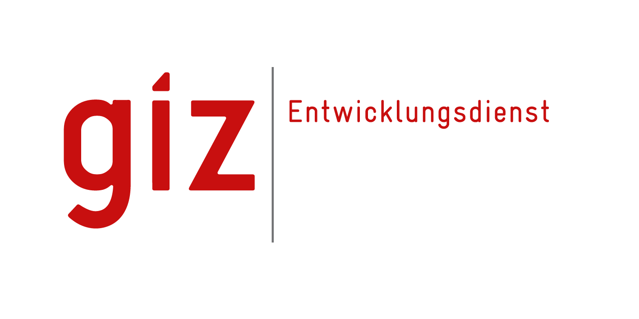
Im Schwerpunkt Nachhaltige Wirtschaftsentwicklung: 5 EntwicklungshelferInnen
Im Schwerpunkt Demokratie, Zivilgesellschaft und öffentliche Verwaltung: 4 Entwicklungs-
helferInnen
Im Studien- und Fachkräftefonds: 5 EntwicklungshelferInnen, davon 1 in den Querschnittsthemen
Gender, geschlechterbasierte Gewalt, Familienplanung und HIV
Beim Zivilen Friedensdienst: 11 EntwicklungshelferInnen
Bei EnDev: 1 Entwicklungshelfer

Anlage

Kurzinformation Ruanda
Quelle: Auswärtiges Amt (www.auswaertiges-amt.de)
National Institute of Statistics of Rwanda (http://www.statistics.gov.rw/)
World Bank (www.worldbank.org)

Name: | Republik Ruanda; Republika y’u Rwanda, Republic of Rwanda, République du Rwanda
Klima: | Tropisches Hochlandklima, Tageshöchsttemperaturen auf 1500 Meter Höhe meist unter 30°C, nachts selten unter 15°C. Große Regenzeit Februar bis Mai, große Trockenzeit Juni bis Mitte September; kleine Regenzeit Mitte September bis November, kleine Trockenzeit Dezember bis Januar.
Fläche: | 26.340 Quadratkilometer (zum Vergleich: Brandenburg 29.476 Quadratkilometer)
Hauptstadt: | Kigali (1.130.000 Einwohner)
Landessprache/n: | Kinyarwanda, Englisch, Französisch
Religionen: | Katholiken (56 Prozent), Protestanten (26 Prozent), Adventisten (11 Prozent), Muslime (5 Prozent), andere (3 Prozent)
Regierungsform: | Präsidiale Republik
Staatsoberhaupt: | Dr. h. c. Paul Kagame (RPF), Präsident; Amtsantritt: 22.04.2000, wiedergewählt am 9. August 2010 (Amtszeit: 7 Jahre)
Regierungschef: | Anastase Murekezi (PSD), Premierminister, Ernennung im Juli 2014
Bruttoinlandsprodukt:  Pro-Kopf-BIP in USD: | 8,077 Milliarden US-Dollar (2015)  700 US-Dollar (2015)

Anlage

Übersichtskarte Ruanda

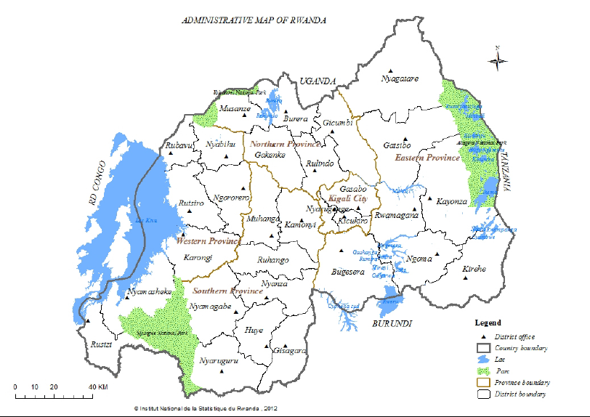

Impressum

Deutsche Gesellschaft
für Internationale Zusammenarbeit (GIZ) GmbH

GIZ-Büro Ruanda
GIZ Office, KN 41 St / Nr. 17, PO Box 59 Kigali
Tel.: + 250 252 573537
Fax: +250 252 572439
E-Mail: giz-ruanda@giz.de

www.giz.de

Stand: Mai 2018

